COLEGIO EMILIA RIQUELME
GUIA DE APRENDIZAJE EN CASA
ACTIVIDAD VIRTUAL SEMANA DEL 23 AL 26 DE JUNIO
Asignatura: Ciencias Naturales | Grado: 4° | Docente: Estefanía Londoño
Miércoles, 24 de junio del 2020
Agenda virtual: Escritura de desempeños. (Clase virtual 12:00m)

Desempeños

- Analiza las características ambientales de mi entorno y peligros que lo amenazan.
- Establece relaciones entre objetos que tienen masas iguales y volúmenes diferentes o viceversa y su posibilidad de flotar.
- Reconoce el estado de reposo o movimiento de un objeto y las fuerzas que actúan sobre este.

Temas

- Niveles tróficos y amenazas a los ecosistemas.
- La materia y sus propiedades.
- La energía, la fuerza y el magnetismo.

Jueves, 25 de junio del 2020
Agenda virtual: Amenazas a los ecosistemas. (Clase virtual 12:00m)
Escritura en el cuaderno.

¿Nuestro mundo está en peligro?

En la actualidad, debido al incremento acelerado de la población humana y al uso indiscriminado de los recursos naturales como el agua, muchos ecosistemas han sido dañados con desechos, basuras o talando árboles, extinguiendo a diversas especies e impidiendo el buen funcionamiento de estos.

Algunos de las amenazas son:

La contaminación que son los residuos producidos por el ser humano que alteran el equilibrio y la composición de los ecosistemas; y el cambio climático que con la ayuda de la producción de gases se ha aumentado la temperatura global lo que produce sequias, inundaciones o huracanes.

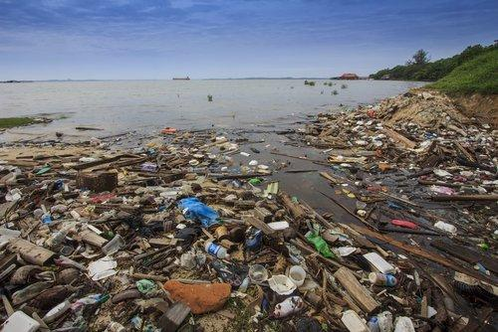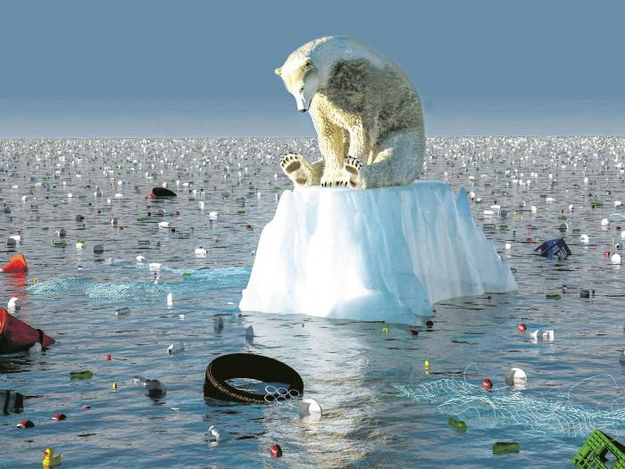
(Recuerden que las imágenes no hay que imprimirlas, son para apoyar la teoría.)

Viernes, 26 de junio del 2020

Agenda virtual: Continuación del tema.
Actividad de reflexión.

Debido a la contaminación y a los gases emitidos por muchas actividades humanas, ha aumentado la temperatura de la tierra y así se ha acelerado el calentamiento global que es el aumento de la temperatura de nuestro planeta.

Antes de iniciar la actividad, observa el siguiente video: https://youtu.be/UiO9g07DfQQ

Reflexiona y analiza…

Responde las siguientes preguntas por lo menos en 4 renglones, ya que es un análisis.

      - ¿De qué manera afecta a las plantas y los animales el hecho de que la temperatura aumente considerablemente por el calentamiento global?
      - ¿Qué pasará en los polos si la temperatura continúa aumentando?
      - ¿Qué debemos hacer para evitar el calentamiento global que amenaza nuestros ecosistemas?
      - ¿Qué fue lo que más te gusto del video que observaste?

Recuerden enviarme día a día las evidencias de lo trabajado.

